Pamatojoties uz noteikumiem „Medību tiesību piešķiršanas kārtība Jēkabpils novada pašvaldībā”, kas apstiprināti ar Jēkabpils novada domes 23.09.2021. sēdes lēmumu Nr.240, no 08.02.2025. – 21.02.2025. (ieskaitot) notiek pieteikšanās medību tiesību lietošanai, šādām zemes vienībām:
Nr.  p.  k. | Nekustamā īpašuma nosaukums, kadastra Nr. | Pagasts | Zemes vienības kadastra apzīmējums | Kopējā platība, ha | Iznomātā platība, ha | Grafika
1 | "Lāčmalas", 5694 002 0438 | Variešu pagasts | 5694 002 0438 * | 2,87 | 2,87 | 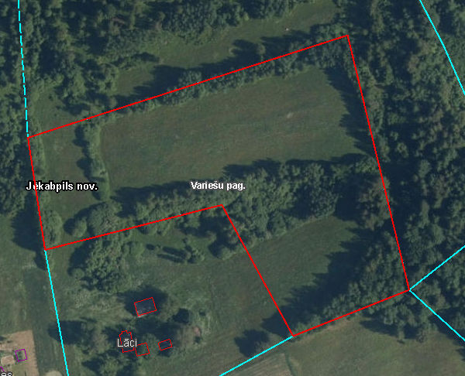
 |  |  | Kopā |  | 2,87
*ir nomnieks

- Medību tiesību nomas termiņš nav īsāks par 1 (vienu) gadu, bet ne ilgāk kā uz 5 (pieciem) gadiem.

Pieteikumus medību tiesību nomai saskaņā ar Jēkabpils novada domes 23.09.2021. sēdes lēmumu Nr.240, noteikumiem „Medību tiesību piešķiršanas kārtība Jēkabpils novada pašvaldībā”, jāiesniedz Jēkabpils novada Attīstības pārvaldē – Rīgas ielā 150A, Jēkabpilī, Jēkabpils novadā, vai nosūtot uz attistibas.parvalde@jekabpils.lv.

